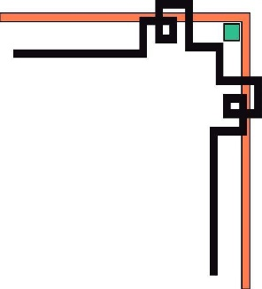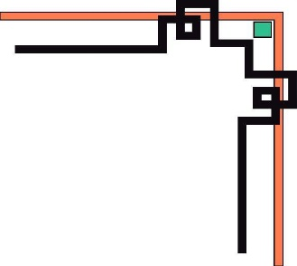

**ĐẠI HỌC ĐÀ NẴNG**

**TRƯỜNG ĐẠI HỌC BÁCH KHOA**

** KHOA CÔNG NGHỆ THÔNG TIN**



**BÁO CÁO**

**ĐỒ ÁN CÔNG NGHỆ PHẦN MỀM**

**ĐỀ TÀI: “Ứng dụng quản lý khách sạn”**

**GIẢNG VIÊN HƯỚNG DẪN**

1. **Đặng Hoài Phương**

**SINH VIÊN THỰC HIỆN**

**1. Huỳnh Phú Quý, 102190086, 19.10C**

**2. Hoàng Quang Hùng, 102190066, 19.10C**

**3. Vũ Xuân Nguyên, 102190079, 19.10C**

**Đà Nẵng, 05/2021**

**MỤC LỤC**

LỜI NÓI ĐẦU 4

1. QUÁ TRÌNH TRIỂN KHAI 5

2. DANH SÁCH PHÂN CÔNG NHIỆM VỤ 5

2.1. Bảng phân công nhiệm vụ 5

2.2. Quản lý dự án 5

3. GIỚI THIỆU 5

3.1. Mục đích 5

3.2. Phạm vi 5

4. TỔNG QUAN 6

4.1. Tác nhân 6

4.2. Biểu đồ ca sử dụng 6

4.3. Biểu đồ hoạt động 6

4.4. Biểu đồ tuần tự 6

**4.4.1 Chức năng đăng nhập** 6

**4.4.2 Chức năng thêm khách hàng** 6

**4.4.3 Chức năng đặt phòng** 6

**4.4.4 Chức năng checkin** 6

**4.4.5 Chức năng thêm hoá đơn dịch vụ** 6

**4.4.6 Chức năng checkout** 6

**4.4.7 Chức năng cập nhật thông tin tài khoản** 6

**4.4.8 Chức năng đổi mật khẩu tài khoản** 6

**4.4.9 Chức năng quản lý khách hàng** 6

**4.4.10 Chức năng quản lý phòng** 6

**4.4.11 Chức năng quản lý hoá đơn dùng dịch vụ** 6

**4.4.12 Chức năng quản lý loại dịch vụ** 6

**4.4.13 Chức năng quản lý loại phòng** 6

**4.4.14 Chức năng quản lý loại vật dụng** 6

**4.4.15 Chức năng quản lý Book** 6

**4.4.16 Chức năng quản lý nhân viên** 6

**4.4.17 Chức năng quản lý chức vụ** 6

**4.4.18 Chức năng quản lý vật tư phòng** 6

**4.4.19 Chức năng quản lý hoá đơn** 6

4.5. Biểu đồ lớp 6

4.6. Cơ sở dữ liệu 7

4.6.1 Bảng thông tin khách hàng(KHACHHANG) 7

4.6.2 Bảng thông tin book phòng 7

4.6.3 Bảng nhân viên(NhanVien) 8

4.6.4 Bảng chức vụ(CHUCVU) 8

4.6.5 Bảng đăng nhập(DANGNHAP) 9

4.6.6 Bảng hóa đơn(HOADON) 9

4.6.7 Bảng hóa đơn sử dụng dịch vụ(HOADON_DUNG_DICHVU) 9

4.6.8 Bảng khách hàng book(KHACHHANG_BOOK) 10

4.6.9 Bảng lịch sử đăng nhập(LICHSUDANGNHAP) 10

4.6.10 Bảng loại dịch vụ(LOAIDICHVU) 10

4.6.11 Bảng loại phòng(LOAIPHONG) 10

4.6.12 Bảng loại vật dụng(LOAIVATDUNG) 10

4.6.13 Bảng phòng(PHONG) 11

4.6.14 Bảng trạng thái vật dụng(TRANGTHAIVATDUNG) 11

4.6.15 Bảng vật dụng phòng(VATDUNGPHONG) 11

5. MÔ TẢ CHỨC NĂNG HỆ THỐNG 12

5.1 Chức năng quản lý phòng 12

5.2 Chức năng quản lý hoá đơn dùng dịch vụ 14

5.3 Chức năng quản lý loại phòng 16

5.4 Chức năng quản lý loại vật dụng 18

5.5 Chức năng quản lý Book 20

5.6 Chức năng quản lý hoá đơn 23

5.7 Chức năng quản lý vật dụng phòng 25

5.8 Chức năng quản lý tài khoản 27

6. YÊU CẦU PHI CHỨC NĂNG 28

7. KẾT LUẬN VÀ HƯỚNG PHÁT TRIỂN 28

8. TÀI LIỆU THAM KHẢO 28

# LỜI NÓI ĐẦU

Trong những năm gần đây, du lịch là một trong những ngành có độ tăng trường cao nhất của cả nước. Rất nhiều khách sạn đua nhau phát triển liên tục và nhanh chóng theo sự phát triển của xã hội về qui mô và chất lượng.

Hiện nay, các khách sạn phải trực tiếp tiếp nhận, quản lí khối lượng lớn và thường xuyên nhiều loại khách, cùng với hàng loạt dịch vụ phát ính theo nhu cầu của khách hàng. Do đó, công việc quản lý hoạt động kinh doanh của khách sạn ngày càng phức tạp hơn.

Hơn nữa, công tác quản lý không chỉ đơn thuần là quản lý về lưu lược khách đén với khách sạn, sử dụng các loại hình dịch vụ… mà công việc quản lý còn phải đáp ứng nhu cầu về báo cáo các loại hình doanh thu, tình hình kinh doanh của khách sạn… để từ đó có thể đưa ra định hướng và lập kế hoạch phát triển lâu dài. Nhưng với việc lưu trữ và xử lý bằng thủ công hiện nay tốn nhiều thời gian và nhân lực mà không đem lại hiệu quả cao. Do đó cần phải tin học hóa hình thức quản lý, cụ thể là xây dựng một phần mềm để đáp ứng nhu cầu quản lí toàn diện, thống nhất và đạt hiệu quản cao nhất cho hoạt động kinh doanh của khách sạn.

Dựa trên những nhu cầu trên, nhóm chúng em quyết định chọn đề tài đồ án lập trình là xây dựng Hệ thống quản lí khách sạn, như một chính yếu cho nhu cầu ứng dụng công nghệ thông tin và kinh doanh.

Để đạt được kết quả này, nhóm chúng em xin gửi lời cảm ơn đặc biệt đến Tiến Sĩ Đặng Hoài Phương đã giúp đỡ, vạch kế hoạch hướng dẫn nhóm hoàn thành một cách tốt nhất đề tài đồ án lập trình trong thời gian qua.

Với điều kiện thời gian có hạn cũng như kinh nghiệm, kiến thức còn hạn chế của các thành viên trong nhóm nên sản phẩm đồ án sẽ không tránh khỏi những thiếu sót. Mong rằng sẽ nhận được ý kiến đóng góp của các Thầy cô và các bạn để nhóm chúng em có thể bổ sung, nâng cao kiến thức và hòa thiện sản phẩm tốt hơn để có thể áp dụng vào thực tế sau này.

# 1. QUÁ TRÌNH TRIỂN KHAI

|  |  |  |
| --- | --- | --- |
| **Ngày** | **Nội dung công việc** | **Sản phẩm** |
|  |  |  |
|  |  |  |
|  |  |  |
|  |  |  |
|  |  |  |
|  |  |  |
|  |  |  |

**Bảng 1. Quá trình triển khai**

# 2. DANH SÁCH PHÂN CÔNG NHIỆM VỤ

## 2.1. Bảng phân công nhiệm vụ

|  |  |
| --- | --- |
| **Họ tên** | **Nhiệm vụ** |
|  |  |
|  |  |

**Bảng 2. Phân công nhiệm vụ**

## 2.2. Quản lý dự án

Mô tả quá trình triển khai và sử dụng công cụ để quản lý dự án như thế nào.

# 3. GIỚI THIỆU

## 3.1. Mục đích

Hiện nay các khách sạn và khu nghĩ dưỡng phải trực tiếp nhận và quản lý một khối lượng khách rất lớn và thường xuyên, kèm theo đó là hàng loạt dịch vụ phát sinh đa dạng của khách hàng khiến công việc quản lý kinh doanh khách sạn ngày càng lớn và phức tạp hơn.

Hơn nữa công tác quản lý không chỉ quản lý về số liệu mà thông qua đó phải rút ra được cái nhìn nhanh chóng về tình hình thị trường, nhu cầu người tiêu dùng, khả năng đáp ứng…Đây là kho dữ liệu rất lớn không thể lưu trữ và xử lí theo cách thủ công như trước đây mà cần phải có một chương trình tin học cụ thể để đơn giản hóa công việc phức tạp và đề quản lý toàn diện thống nhất hoạt động kinh doanh của khách sạn.

Chương trình quản lý khách sạn được viết bằng ngôn ngữ C# theo mô hình Client/Server, chương trình thực hiện một số công việc về quản lý khách sạn: Quản lý phòng, quản lý khách hàng, quản lý nhân viên, quản lý dịch vụ… Với cơ sở dữ liệu sử dụng là hệ quản trị dữ liệu MS SQL Server của hãng Microsoft đang được sử dụng phổ biến hiện nay.

## 3.2. Phạm vi

-Phạm vi nghiên cứu của đề tài tập trung vào việc tạo một phần mềm quản lý khách sạn sao cho khoa học, nhanh, đơn giản dễ dàng và tính chính xác cao để dễ dàng quản lý và tổ chức

# 4. TỔNG QUAN

**4.1. Các quy trình nghiệp vụ**

|  |  |  |
| --- | --- | --- |
| STT | Tên quy trình nghiệp vụ | Ghi chú |
| 1 | Thủ tục tiếp nhận khách hàng thuê phòng |  |
| 2 | Thủ tục tiếp nhận khách hàng đặt phòng |  |
| 3 | Thủ tục tiếp nhận khách hàng sử dụng dịch vụ |  |
| 4 | Thủ tục tiếp nhận khách hàng trả phòng |  |

## 4.2. Tác nhân

Bảng dưới đây mô tả tất cả các tác nhân của hệ thống Quản lý khách sạn. Một tác nhân đại diện cho một vai trò người dùng; hiện tại có Quản trị viên, Nhân viên lễ tân, Nhân viên kế toán, Quản lý lý nhân sự, Quản lý buồng phòng.

Mỗi tác nhân có những thao tác riêng khi truy cập vào hệ thống, căn cứ vào sự phân quyền của hệ thống.

|  |  |
| --- | --- |
| **Actor** | **Description** |
| Quản trị viên | Bao gồm các quyền của nhân viên lễ tân, nhân sự, buồng phòng, kế toán. |
| Nhân viên lễ tân | Nhân viên được phép xem chi tiết thông tin đặt phòng, thêm sửa xóa thông tin khách hàng, thêm phòng được đặt, quản lý dịch vụ, check in và check out cho khách hàng. |
| Nhân viên kế toán | Nhân viên được phép xem chi tiết hóa đơn đặt phòng và xem được thống kê doanh thu theo tháng và năm. |
| Quản lý nhân sự | Nhân viên được phép thêm, sửa, xóa nhân viên, tạo tài khoản mới và khôi phục mật khẩu cho nhân viên; có thể thêm, sửa, xóa chức vụ. |
| Quản lý buồng phòng | Nhân viên được phép thêm, sửa, xóa phòng, loại phòng và quản lý các vật dụng ở trong phòng. |

*Bảng 4.2: Mô tả các tác nhân của hệ thống*

## 4.3. Biểu đồ ca sử dụng

Sơ đồ sau đây cung cấp tổng thể về các nhóm chức năng, các tác nhân của hệ thống. Các chức năng của hệ thống được chia thành các usecase sau:

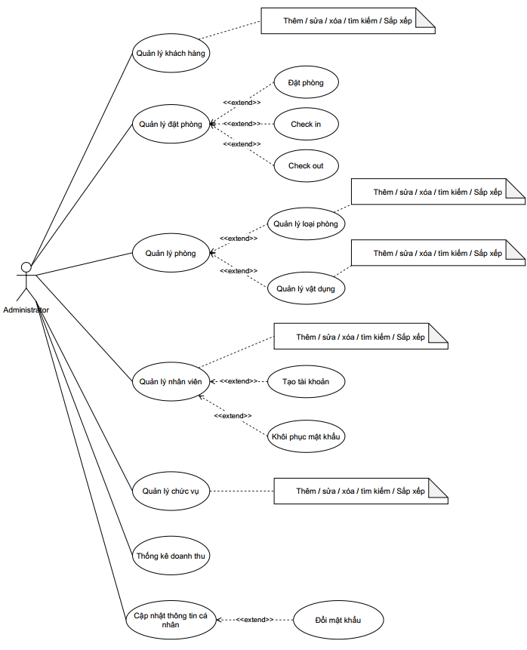  
*Hình 4.3.1: Sơ đồ Use-case với tác nhân là Administrator (Quản trị viên)*

*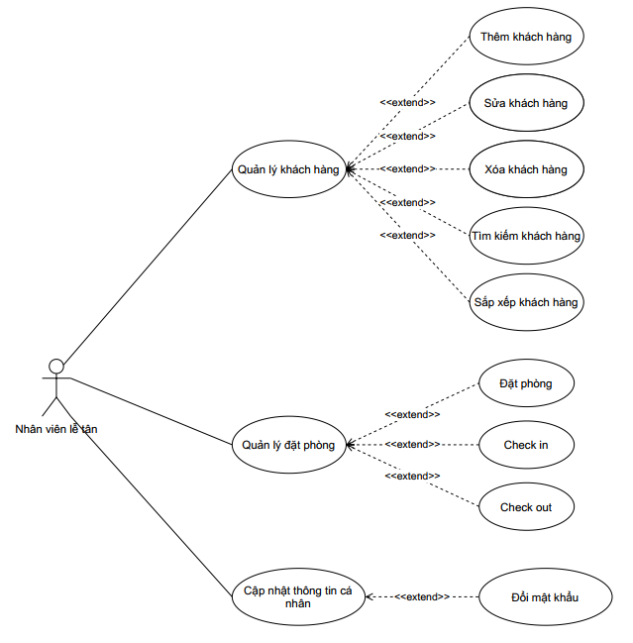  
Hình 4.3.2: Sơ đồ Use-case với tác nhân là Nhân viên lễ tân*

*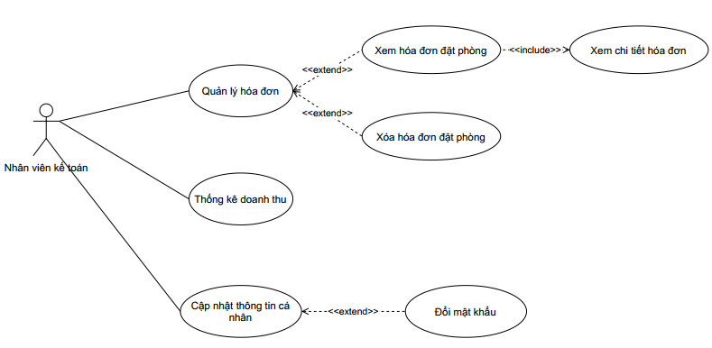  
Hình 4.3.3: Sơ đồ Use-case với tác nhân là Nhân viên kế toán*

*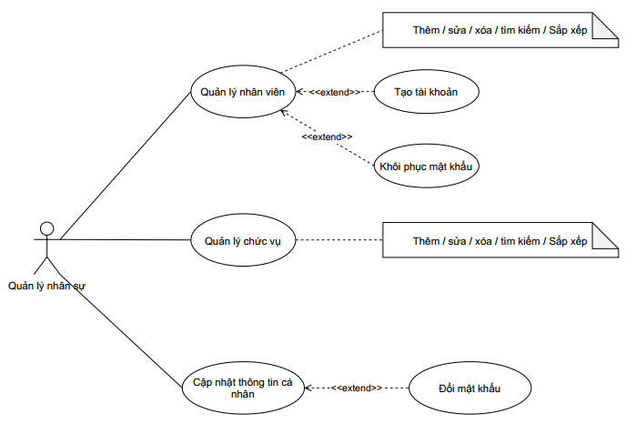  
Hình 4.3.4: Sơ đồ Use-case với tác nhân là Quản lý nhân sự*

*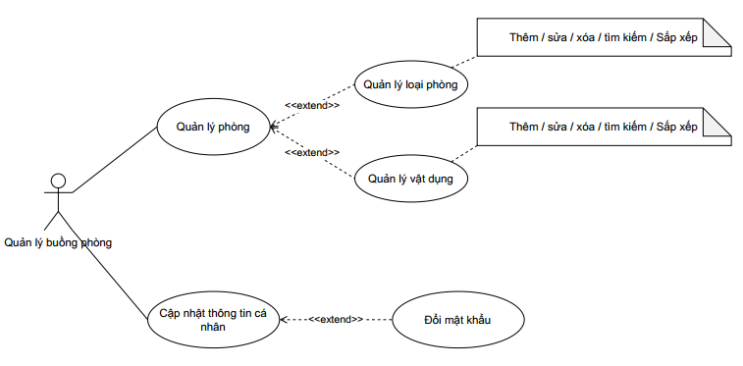  
Hình 4.3.5: Sơ đồ Use-case với tác nhân là Quản lý buồng phòng*

## 4.4. Biểu đồ hoạt động

Vẽ các biểu đồ

## 4.5. Biểu đồ tuần tự

### **4.5.1 Chức năng đăng nhập**

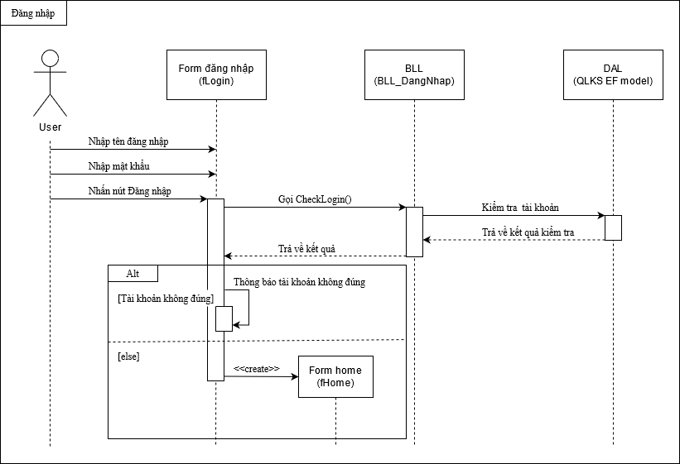

### **4.5.2 Chức năng thêm khách hàng**

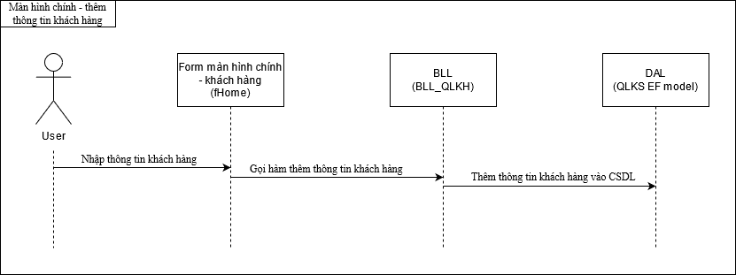

### **4.5.3 Chức năng đặt phòng**

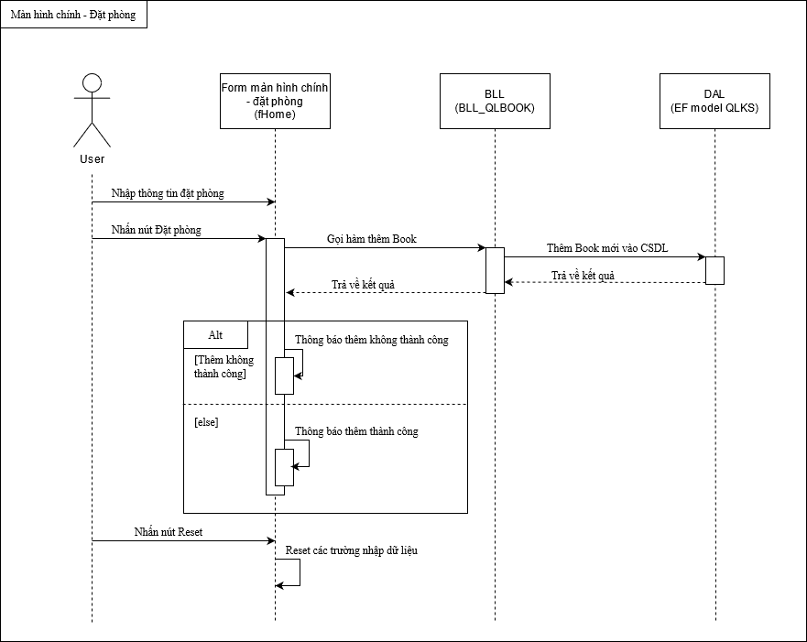

### **4.5.4 Chức năng checkin**

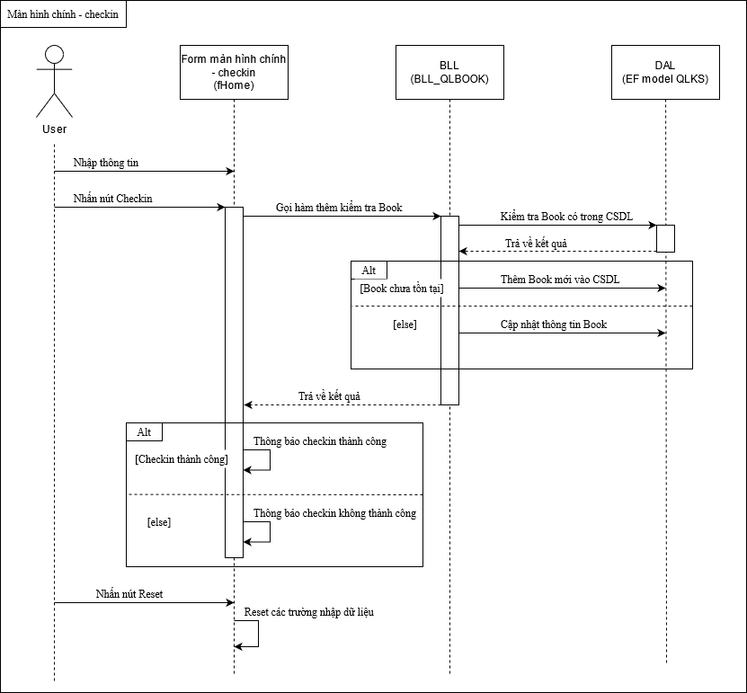

### **4.5.5 Chức năng thêm hoá đơn dịch vụ**

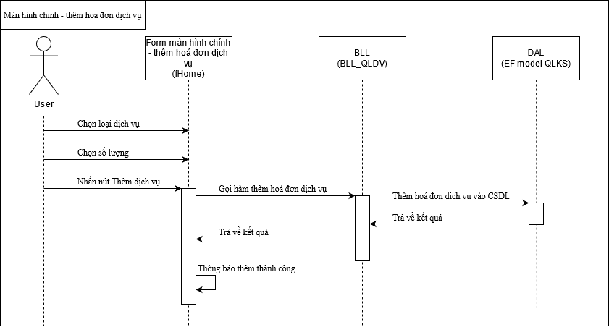

### **4.5.6 Chức năng checkout**

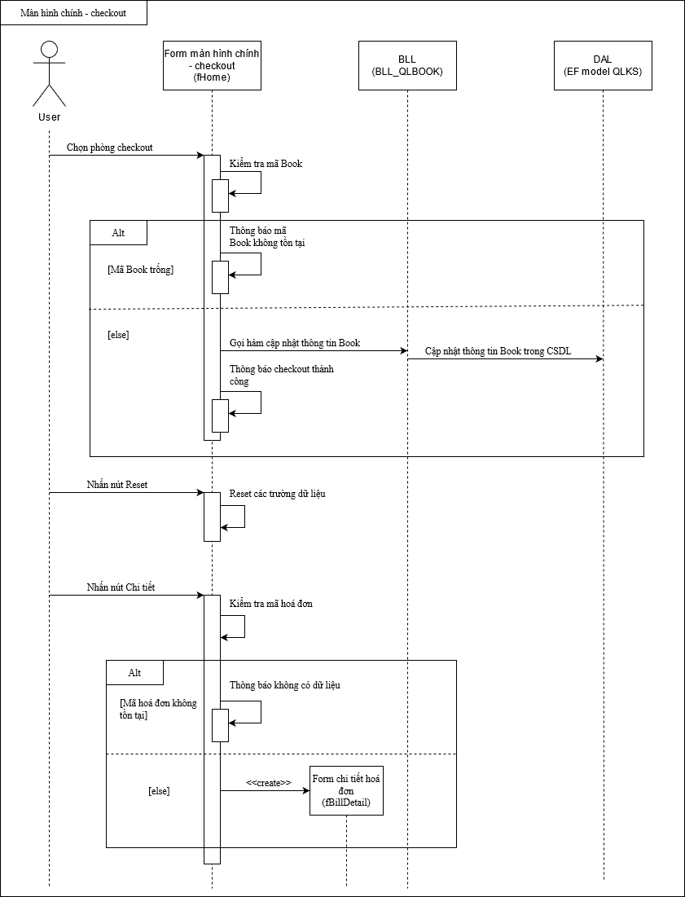

### **4.5.7 Chức năng cập nhật thông tin tài khoản**

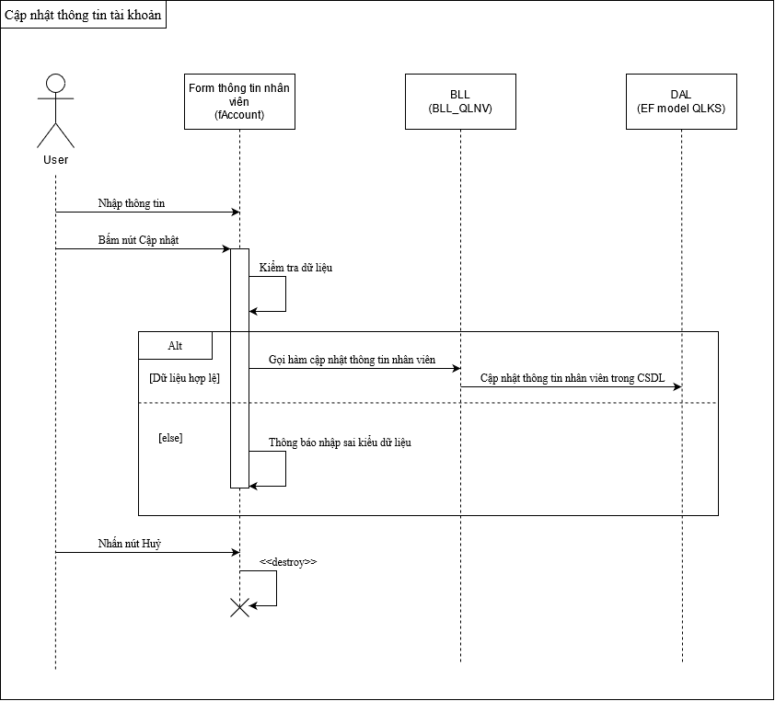

### **4.5.8 Chức năng đổi mật khẩu tài khoản**

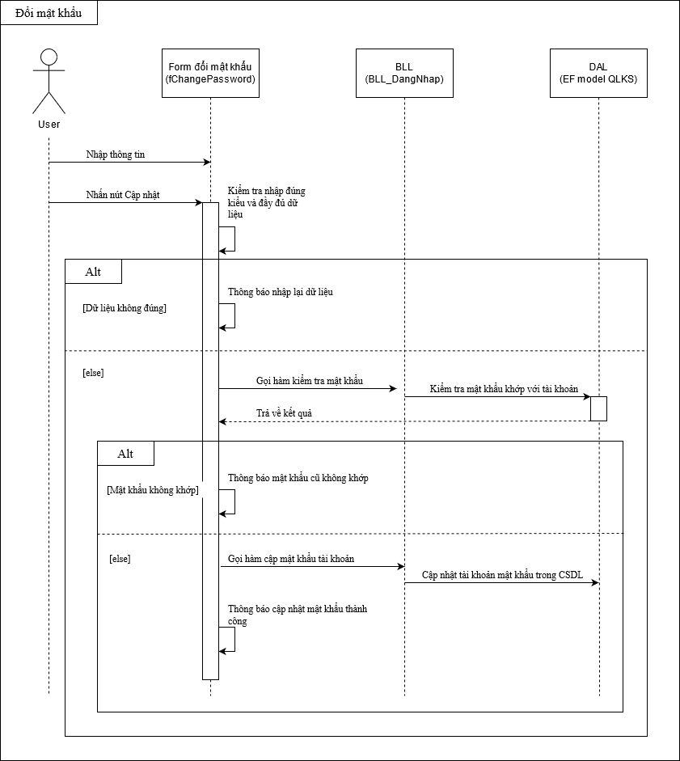

### **4.5.9 Chức năng quản lý khách hàng**

### **4.5.10 Chức năng quản lý phòng**

### **4.5.11 Chức năng quản lý hoá đơn dùng dịch vụ**

### **4.5.12 Chức năng quản lý loại dịch vụ**

### **4.5.13 Chức năng quản lý loại phòng**

### **4.5.14 Chức năng quản lý loại vật dụng**

### **4.5.15 Chức năng quản lý Book**

### **4.5.16 Chức năng quản lý nhân viên**

### **4.5.17 Chức năng quản lý chức vụ**

### **4.5.18 Chức năng quản lý vật tư phòng**

### **4.5.19 Chức năng quản lý hoá đơn**

## 4.6. Biểu đồ lớp

Vẽ các biểu đồ lớp của hệ thống

## 4.7. Cơ sở dữ liệu

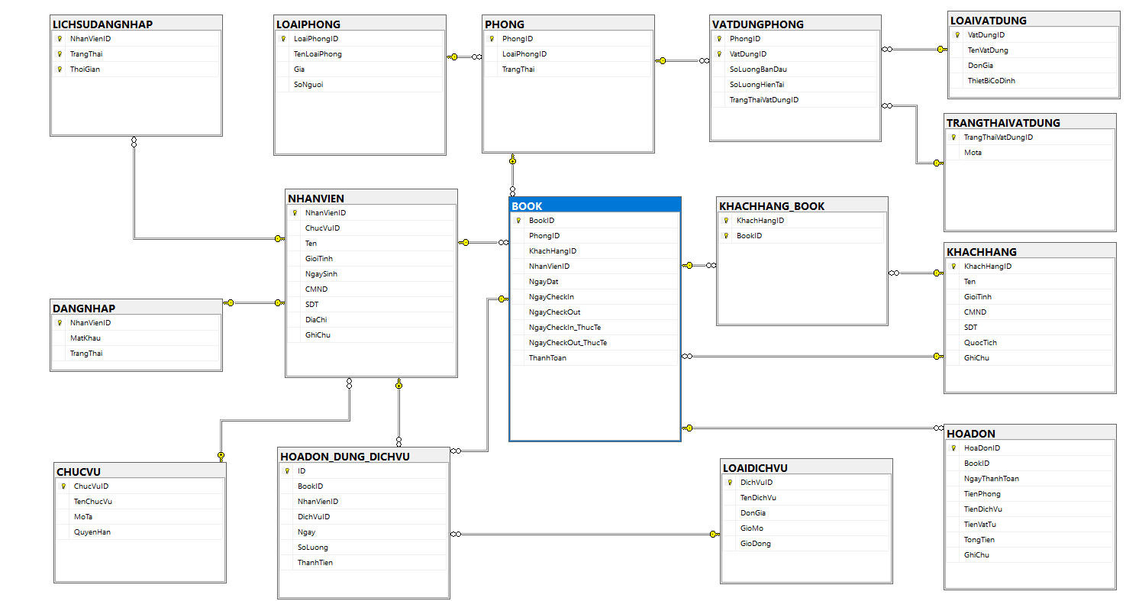



### **4.7.1. Bảng thông tin khách hàng(KHACHHANG)**

|  |  |  |  |
| --- | --- | --- | --- |
| Tên cột | Kiểu dữ liệu | Mô tả | Rằng buộc |
| KhachHangID | Nvarchar(13) | Mã khách hàng | Khóa chính |
| Ten | Nvarchar(30) | Tên khách hàng |  |
| GioiTinh | bit | Giới tính |  |
| CMND | Nvarchar(10) | Số CMND |  |
| SDT | Nvarchar(11) | Số điện thoại |  |
| QuocTich | Nvarchar(30) | Quốc tịch |  |
| GhiChu | ntext | Ghi chú |  |

### **Bảng thông tin book phòng**

|  |  |  |  |
| --- | --- | --- | --- |
| Tên cột | Kiểu dữ liệu | Mô tả | Rằng buộc |
| BookID | nvarchar(12) | Mã book phòng | Khóa chính |
| PhongID | char(3) | Mã Phòng | Khóa ngoại |
| KhachHangID | nvarchar(13) | Mã khách hàng | Khóa ngoại |
| NhanVienID | nvarchar(11) | Mã Nhân Viên | Khóa ngoại |
| NgayDat | datetime | Ngày đặt phòng |  |
| NgayCheckIn | datetime | Ngày dự kiến đến |  |
| NgayCheckOut | datetime | Ngày dự kiến đi |  |
| NgayCheckIn_ThucTe | datetime | Ngày đến thực tế |  |
| NgayCheckOut_ThucTe | datetime | Ngày đi thực tế |  |
| ThanhToan | decimal(18, 0) | Số tiền thanh toán |  |

### **Bảng nhân viên(NhanVien)**

|  |  |  |  |
| --- | --- | --- | --- |
| Tên cột | Kiểu dữ liệu | Mô tả | Rằng buộc |
| NhanVienID | nvarchar(11) | Mã nhân viên | Khóa chính |
| ChucVuID | nvarchar(5) | Mã chức vụ |  |
| Ten | nvarchar(30) | Tên nhân viên |  |
| GioiTinh | bit | Giới tính |  |
| NgaySinh | date | Ngày sinh |  |
| CMND | nvarchar(10) | Số CMND |  |
| SDT | nvarchar(11) | Số điện thoại |  |
| DiaChi | nvarchar(100) | Địa chỉ |  |
| GhiChu | ntext | Ghi chú |  |

### **Bảng chức vụ(CHUCVU)**

|  |  |  |  |
| --- | --- | --- | --- |
| Tên cột | Kiểu dữ liệu | Mô tả | Rằng buộc |
| ChucVuID | nvarchar(5) | Mã chức vụ | Khóa chính |
| TenChucVu | nvarchar(30) | Tên chức vụ |  |
| MoTa | ntext | Mô tả |  |
| QuyenHan | int | Quyền Hạn |  |

### **Bảng đăng nhập(DANGNHAP)**

|  |  |  |  |
| --- | --- | --- | --- |
| Tên cột | Kiểu dữ liệu | Mô tả | Rằng buộc |
| NhanVienID | nvarchar(11) | Mã nhân viên | Khóa chính |
| MatKhau | nvarchar(20) | Mật khẩu |  |
| TrangThai | bit | Trạng thái đăng nhập |  |

### **Bảng hóa đơn(HOADON)**

|  |  |  |  |
| --- | --- | --- | --- |
| Tên cột | Kiểu dữ liệu | Mô tả | Rằng buộc |
| HoaDonID | nvarchar(13) | Mã hóa đơn | Khóa chính |
| BookID | nvarchar(12) | Mã book | Khóa ngoại |
| NgayThanhToan | datetime | Ngày thanh toán |  |
| TienPhong | decimal(18, 0) | Tiền phòng |  |
| TienDichVu | decimal(18, 0) | Tiền dịch vụ |  |
| TienVatTu | decimal(18, 0) | Tiền vật tư |  |
| TongTien | decimal(18, 0) | Tổng tiền |  |
| GhiChu | ntext | Ghi chú |  |

### **Bảng hóa đơn sử dụng dịch vụ(HOADON_DUNG_DICHVU)**

|  |  |  |  |
| --- | --- | --- | --- |
| Tên cột | Kiểu dữ liệu | Mô tả | Rằng buộc |
| ID | int | Mã hóa đơn | Khóa chính |
| BookID | nvarchar(12) | Mã book | Khóa ngoại |
| NhanVienID | nvarchar(11) | Mã nhân viên | Khóa ngoại |
| DichVuID | nvarchar(5) | Mã dịch vụ | Khóa ngoại |
| Ngay | datetime | Ngày sử dụng |  |
| SoLuong | int | Số lượng |  |
| ThanhTien | decimal(18, 0) | Thành tiền |  |

### **Bảng khách hàng book(KHACHHANG_BOOK)**

|  |  |  |  |
| --- | --- | --- | --- |
| Tên cột | Kiểu dữ liệu | Mô tả | Rằng buộc |
| KhachHangID | Nvarchar(13) | Mã khách hàng |  |
| BookID | Nvarchar(12) | Mã book |  |

### **Bảng lịch sử đăng nhập(LICHSUDANGNHAP)**

|  |  |  |  |
| --- | --- | --- | --- |
| Tên cột | Kiểu dữ liệu | Mô tả | Rằng buộc |
| NhanVienID | nvarchar(11) | Mã nhân viên |  |
| TrangThai | nvarchar(50) | Trạng thái |  |
| ThoiGian | datetime | Thời gian |  |

### **Bảng loại dịch vụ(LOAIDICHVU)**

|  |  |  |  |
| --- | --- | --- | --- |
| Tên cột | Kiểu dữ liệu | Mô tả | Rằng buộc |
| DichVuID | nvarchar(5) | Mã dịch vụ | Khóa chính |
| TenDichVu | nvarchar(50) | Tên dịch vụ |  |
| DonGia | decimal(18, 0) | Đơn giá |  |
| GioMo | time(7) | Giờ mở |  |
| GioDong | time(7) | Giờ đóng |  |

### **Bảng loại phòng(LOAIPHONG)**

|  |  |  |  |
| --- | --- | --- | --- |
| Tên cột | Kiểu dữ liệu | Mô tả | Rằng buộc |
| LoaiPhongID | nvarchar(4) | Mã loại phòng | Khóa chính |
| TenLoaiPhong | nvarchar(50) | Tên loại phòng |  |
| Gia | decimal(18, 0) | Giá |  |
| SoNguoi | int | Số người |  |

### **Bảng loại vật dụng(LOAIVATDUNG)**

|  |  |  |  |
| --- | --- | --- | --- |
| Tên cột | Kiểu dữ liệu | Mô tả | Rằng buộc |
| VatDungID | nvarchar(5) | Mã vật dụng | Khóa chính |
| TenVatDung | nvarchar(50) | Tên vật dụng |  |
| DonGia | decimal(18, 0) | Đơn giá |  |
| ThietBiCoDinh | bit | Thiết bị cố định |  |

### **Bảng phòng(PHONG)**

|  |  |  |  |
| --- | --- | --- | --- |
| Tên cột | Kiểu dữ liệu | Mô tả | Rằng buộc |
| PhongID | char(3) | Mã phòng | Khóa chính |
| LoaiPhongID | nvarchar(4) | Mã loại phòng | Khóa ngoại |
| TrangThai | bit | Trạng thái |  |

### **Bảng trạng thái vật dụng(TRANGTHAIVATDUNG)**

|  |  |  |  |
| --- | --- | --- | --- |
| Tên cột | Kiểu dữ liệu | Mô tả | Rằng buộc |
| TrangThaiVatDungID | nvarchar(50) | Mã trạng thái | Khóa chính |
| Mota | ntext | Mô tả |  |

### **Bảng vật dụng phòng(VATDUNGPHONG)**

|  |  |  |  |
| --- | --- | --- | --- |
| Tên cột | Kiểu dữ liệu | Mô tả | Rằng buộc |
| PhongID | char(3) | Mã phòng | Khóa ngoại |
| VatDungID | nvarchar(5) | Mã vật dụng | Khóa ngoại |
| SoLuongBanDau | int | Số lượng ban đầu |  |
| SoLuongHienTai | int | Số lượng hiện tại |  |
| TrangThaiVatDungID | nvarchar(50) | Mã trạng thái vật dụng | Khóa ngoại |

# 5. MÔ TẢ CHỨC NĂNG HỆ THỐNG



## Chức năng quản lý phòng

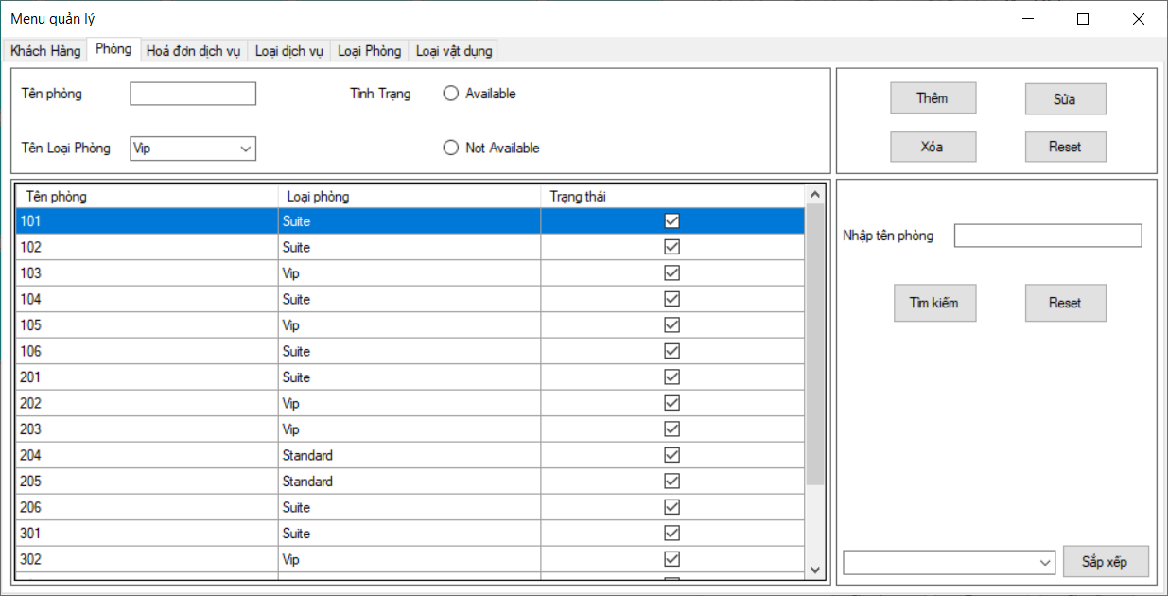

|  |  |  |  |  |
| --- | --- | --- | --- | --- |
| **Giao diện** | Quản lý phòng | | | |
| **Mô tả** | Cho phép Admin và Quản lý buồng phòng quản lý phòng. | | | |
| **Truy cập** | Trên giao diện chính chọn Menu chính > Quản lý > Phòng. | | | |
| **Nội dung giao diện** | | | | |
| **Thành phần** | **Kiểu** | **Dữ liệu** | **Mô tả** |
| Tên phòng | TextBox – String(3) |  | Trường nhập tên phòng |
| Tên loại phòng | Combobox | BLL_QLLP.Instance.GetListLoaiPhong() | Chọn loại phòng |
| Available | RadioButton |  | Thể hiện trạng thái phòng khả dụng |
| Not Avaiable | RadioButton |  | Thể hiện trạng thái phòng không khả dụng |
| Thêm | Button |  | Thêm phòng |
| Sửa | Button |  | Sửa thông tin phòng |
| Xoá | Button |  | Xoá phòng |
| Reset | Button |  | Xoá các trường dữ liệu trên màn hình |
| Nhập tên phòng | TextBox – String(3) |  | Nhập tên phòng cần tìm kiếm |
| Danh sách phòng | Datagridview | BLL_QLP.Instance.GetListPhong_View(BLL_QLP.Instance.GetListPhong(s)) | Danh sách các phòng |
| Tìm kiếm | Button |  | Tìm kiếm phòng theo tên phòng và hiển thị lên màn hình |
| Sắp xếp | Button |  | Sắp xếp phòng theo các tiêu chí được lựa chọn. |
| **Các hành động trong giao diện** | | | | |
| **Hành động** | **Mô tả** | **Thành công** | **Lỗi** |
| Thêm phòng | Nhấn nút thêm để thêm phòng mới vào CSDL. | Hiện thông báo: “Thêm phòng thành công” | Hiện thông báo: “Thêm phòng không thành công”  Hiện thông báo: “Kiểu dữ liệu không đúng” |
| Sửa phòng | Chọn phòng sau đó nhấn nút sửa để sửa thông tin phòng hiện có. | Hiện thông báo: “Sửa thông tin phòng thành công” | Hiện thông báo: “Sửa thông tin phòng không thành công”  Hiện thông báo: “Kiểu dữ liệu không đúng”  Hiện thông báo: “Phòng không tồn tại” |
| Xoá phòng | Chọn phòng cần xoá rồi nhấn nút Xoá để xoá phòng. | Hiện thông báo: “Xoá phòng thành công” | Hiện thông báo: “Xoá phòng không thành công”  Hiện thông báo: “Chọn ít nhất một phòng để xoá” |
| Reset | Bấm nút reset | Reset tất cả các trường nhập dữ liệu về trạng thái ban đầu |  |
| Tìm kiếm | Nhập thông tin phòng cần tìm rồi bấm nút tìm kiếm | Hiển thị ra danh sách các phòng cần tìm |  |
| Sắp xếp | Chọn tiêu chí cần sắp xếp rồi nhấn nút sắp xếp để hiển thị danh sách phòng được sắp xếp | Hiển thị ra danh sách các phòng đã được sắp xếp |  |

**Bảng 5.1: Mô tả chức năng quản lý phòng**

## Chức năng quản lý hoá đơn dùng dịch vụ

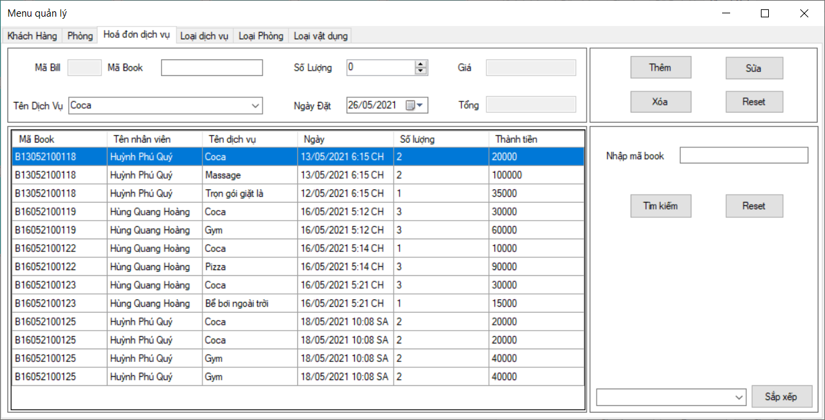

|  |  |  |  |  |
| --- | --- | --- | --- | --- |
| **Giao diện** | Quản lý hoá đơn dùng dịch vụ | | | |
| **Mô tả** | Cho phép Admin và bộ phận lễ tân quản lý hoá đơn dùng dịch vụ. | | | |
| **Truy cập** | Trên giao diện chính chọn Menu chính > Quản lý > Hoá đơn dịch vụ. | | | |
| **Nội dung giao diện** | | | | |
| **Thành phần** | **Kiểu** | **Dữ liệu** | **Mô tả** |
| Mã Bill | TextBox |  | Trường hiển thị mã hoá đơn dùng dịch vụ |
| Mã Book | TextBox |  | Trường hiển thị và nhập mã Book |
| Số lượng | NumbericUpDown |  | Hiển thị số lượng của dịch vụ đã dùng |
| Giá | TextBox |  | Trường hiển thị giá dịch vụ |
| Tổng | TextBox |  | Trường hiển thị tổng tiền của hoá đơn dịch vụ |
| Tên dịch vụ | Combobox | BLL_QLDV.Instance.GetAllDichVu() | Chọn loại dịch vụ |
| Ngày đặt | DateTimePicker |  | Chọn thời gian sử dụng của dịch vụ |
| Thêm | Button |  | Thêm hoá đơn dịch vụ |
| Sửa | Button |  | Sửa thông tin hoá đơn dịch vụ |
| Xoá | Button |  | Xoá hoá đơn dịch vụ |
| Reset | Button |  | Xoá các trường dữ liệu trên màn hình |
| Mã Book | TextBox |  | Nhập mã Book cần tìm kiếm hoá đơn dịch vụ |
| Danh sách hoá đơn dịch vụ | Datagridview | BLL_QLBillDV.Instance.GetListBillDV_View(BLL_QLBillDV.Instance.GetListBillDV(s)) | Danh sách các hoá đơn dịch vụ |
| Tìm kiếm | Button |  | Tìm kiếm hoá đơn dịch vụ theo tên mã Book và hiển thị lên màn hình |
| Sắp xếp | Button |  | Sắp xếp hoá đơn dịch vụ theo các tiêu chí được lựa chọn. |
| **Các hành động trong giao diện** | | | | |
| **Hành động** | **Mô tả** | **Thành công** | **Lỗi** |
| Thêm hoá đơn dịch vụ | Nhấn nút thêm để thêm hoá đơn dịch vụ mới vào CSDL. | Hiện thông báo: “Thêm hoá đơn dịch vụ thành công” | Hiện thông báo: “Thêm hoá đơn dịch vụ không thành công”  Hiện thông báo: “Kiểu dữ liệu không đúng” |
| Sửa hoá đơn dịch vụ | Chọn phòng sau đó nhấn nút sửa để sửa thông tin hoá đơn dịch vụ hiện có. | Hiện thông báo: “Sửa thông tin hoá đơn dịch vụ thành công” | Hiện thông báo: “Sửa thông tin hoá đơn dịch vụ không thành công”  Hiện thông báo: “Kiểu dữ liệu không đúng”  Hiện thông báo: “hoá đơn dịch vụ không tồn tại” |
| Xoá hoá đơn dịch vụ | Chọn hoá đơn dịch vụ cần xoá rồi nhấn nút Xoá để xoá hoá đơn dịch vụ. | Hiện thông báo: “Xoá hoá đơn dịch vụ thành công” | Hiện thông báo: “Xoá hoá đơn dịch vụ không thành công”  Hiện thông báo: “Chọn ít nhất một hoá đơn dịch vụ để xoá” |
| Reset | Bấm nút reset | Reset tất cả các trường nhập dữ liệu về trạng thái ban đầu |  |
| Tìm kiếm | Nhập thông tin mã Book cần tìm rồi bấm nút tìm kiếm | Hiển thị ra danh sách các hoá đơn dịch vụ cần tìm |  |
| Sắp xếp | Chọn tiêu chí cần sắp xếp rồi nhấn nút sắp xếp để hiển thị danh sách hoá đơn dịch vụ được sắp xếp | Hiển thị ra danh sách các hoá đơn dịch vụ đã được sắp xếp |  |

**Bảng 5.2: Mô tả chức năng quản lý hoá đơn dịch vụ**

## Chức năng quản lý loại phòng

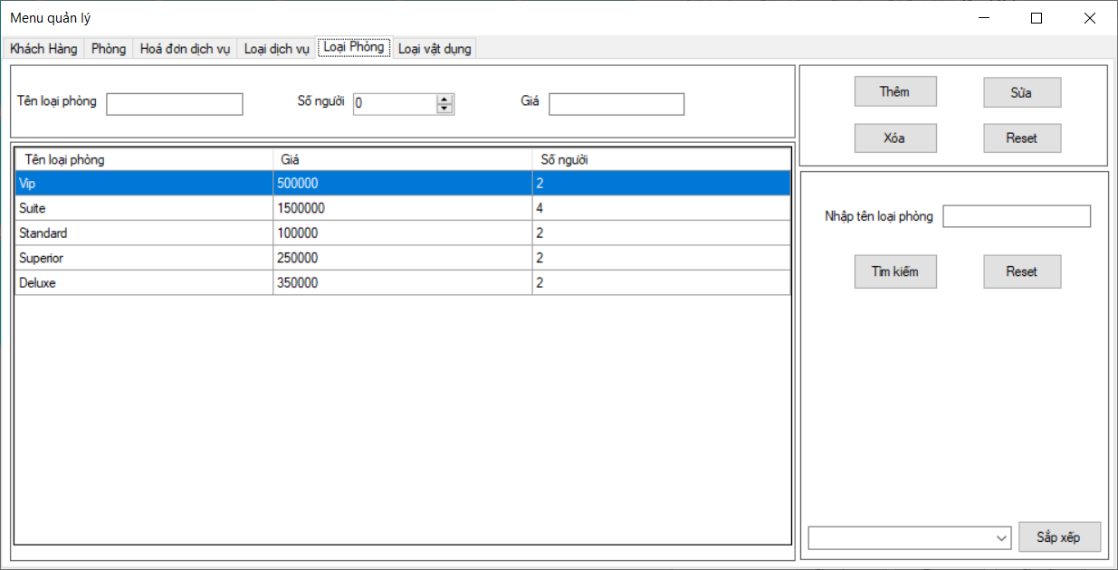

|  |  |  |  |  |
| --- | --- | --- | --- | --- |
| **Giao diện** | Quản lý loại phòng | | | |
| **Mô tả** | Cho phép Admin và bộ phận buồng phòng quản lý loại phòng. | | | |
| **Truy cập** | Trên giao diện chính chọn Menu chính > Quản lý > Loại phòng. | | | |
| **Nội dung giao diện** | | | | |
| **Thành phần** | **Kiểu** | **Dữ liệu** | **Mô tả** |
| Số người | NumbericUpDown |  | Hiển thị số lượng người tối đa của loại phòng |
| Giá | TextBox |  | Trường hiển thị giá của loại phòng |
| Tên loại phòng | TextBox |  | Trường hiển thị tên loại phòng |
| Thêm | Button |  | Thêm loại phòng |
| Sửa | Button |  | Sửa thông tin loại phòng |
| Xoá | Button |  | Xoá loại phòng |
| Reset | Button |  | Xoá các trường dữ liệu trên màn hình |
| Nhập tên loại phòng | TextBox |  | Nhập tên loại phòng cần tìm kiếm |
| Danh sách loại phòng | Datagridview | BLL_QLLP.Instance.GetListLoaiPhong(s) | Danh sách các hoá đơn dịch vụ |
| Tìm kiếm | Button |  | Tìm kiếm loại phòng theo tên loại phòng và hiển thị lên màn hình |
| Sắp xếp | Button |  | Sắp xếp loại phòng theo các tiêu chí được lựa chọn. |
| **Các hành động trong giao diện** | | | | |
| **Hành động** | **Mô tả** | **Thành công** | **Lỗi** |
| Thêm loại phòng | Nhấn nút thêm để thêm loại phòng mới vào CSDL. | Hiện thông báo: “Thêm loại phòng thành công” | Hiện thông báo: “Thêm loại phòng không thành công”  Hiện thông báo: “Kiểu dữ liệu không đúng” |
| Sửa loại phòng | Chọn phòng sau đó nhấn nút sửa để sửa thông tin loại phòng hiện có. | Hiện thông báo: “Sửa thông tin loại phòng thành công” | Hiện thông báo: “Sửa thông tin loại phòng không thành công”  Hiện thông báo: “Kiểu dữ liệu không đúng”  Hiện thông báo: “loại phòng không tồn tại” |
| Xoá loại phòng | Chọn loại phòng cần xoá rồi nhấn nút Xoá để xoá loại phòng. | Hiện thông báo: “Xoá loại phòng thành công” | Hiện thông báo: “Xoá loại phòng không thành công”  Hiện thông báo: “Chọn ít nhất một loại phòng để xoá” |
| Reset | Bấm nút reset | Reset tất cả các trường nhập dữ liệu về trạng thái ban đầu |  |
| Tìm kiếm | Nhập tên loại phòng cần tìm rồi bấm nút tìm kiếm | Hiển thị ra danh sách các loại phòng cần tìm |  |
| Sắp xếp | Chọn tiêu chí cần sắp xếp rồi nhấn nút sắp xếp để hiển thị danh sách loại phòng được sắp xếp | Hiển thị ra danh sách các loại phòng đã được sắp xếp |  |

**Bảng 5.3: Mô tả chức năng quản lý loại phòng**

## Chức năng quản lý loại vật dụng

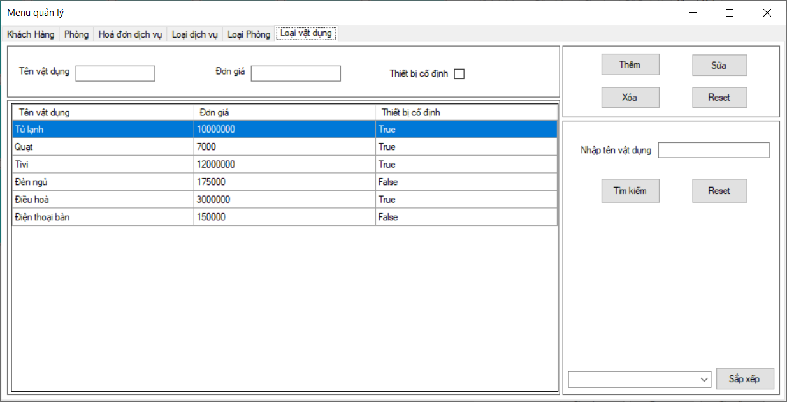

|  |  |  |  |  |
| --- | --- | --- | --- | --- |
| **Giao diện** | Quản lý loại vật dụng | | | |
| **Mô tả** | Cho phép Admin và kỹ thuật quản lý loại vật dụng | | | |
| **Truy cập** | Trên giao diện chính chọn Menu chính > Quản lý > Loại vật dụng. | | | |
| **Nội dung giao diện** | | | | |
| **Thành phần** | **Kiểu** | **Dữ liệu** | **Mô tả** |
| Số người | CheckBox |  | Đánh dấu nếu vật dụng là thiết bị cố định |
| Đơn giá | TextBox |  | Trường hiển thị đơn giá của loại vật dụng |
| Tên loại vật dụng | TextBox |  | Trường hiển thị tên loại vật dụng |
| Thêm | Button |  | Thêm loại vật dụng |
| Sửa | Button |  | Sửa thông tin loại vật dụng |
| Xoá | Button |  | Xoá loại vật dụng |
| Reset | Button |  | Xoá các trường dữ liệu trên màn hình |
| Nhập tên loại vật dụng | TextBox |  | Nhập tên loại vật dụng cần tìm kiếm |
| Danh sách loại vật dụng | Datagridview | BLL_QLVD.Instance.GetListLoaiVatDung(s) | Danh sách các hoá đơn dịch vụ |
| Tìm kiếm | Button |  | Tìm kiếm loại vật dụng theo tên loại vật dụng và hiển thị lên màn hình |
| Sắp xếp | Button |  | Sắp xếp loại vật dụng theo các tiêu chí được lựa chọn. |
| **Các hành động trong giao diện** | | | | |
| **Hành động** | **Mô tả** | **Thành công** | **Lỗi** |
| Thêm loại vật dụng | Nhấn nút thêm để thêm loại vật dụng mới vào CSDL. | Hiện thông báo: “Thêm loại vật dụng thành công” | Hiện thông báo: “Thêm loại vật dụng không thành công”  Hiện thông báo: “Kiểu dữ liệu không đúng” |
| Sửa loại vật dụng | Chọn vật dụng sau đó nhấn nút sửa để sửa thông tin loại vật dụng hiện có. | Hiện thông báo: “Sửa thông tin loại vật dụng thành công” | Hiện thông báo: “Sửa thông tin loại vật dụng không thành công”  Hiện thông báo: “Kiểu dữ liệu không đúng”  Hiện thông báo: “loại vật dụng không tồn tại” |
| Xoá loại vật dụng | Chọn loại vật dụng cần xoá rồi nhấn nút Xoá để xoá loại vật dụng. | Hiện thông báo: “Xoá loại vật dụng thành công” | Hiện thông báo: “Xoá loại vật dụng không thành công”  Hiện thông báo: “Chọn ít nhất một loại vật dụng để xoá” |
| Reset | Bấm nút reset | Reset tất cả các trường nhập dữ liệu về trạng thái ban đầu |  |
| Tìm kiếm | Nhập tên loại vật dụng cần tìm rồi bấm nút tìm kiếm | Hiển thị ra danh sách các loại vật dụng cần tìm |  |
| Sắp xếp | Chọn tiêu chí cần sắp xếp rồi nhấn nút sắp xếp để hiển thị danh sách loại vật dụng được sắp xếp | Hiển thị ra danh sách các loại vật dụng đã được sắp xếp |  |

**Bảng 5.4: Mô tả chức năng quản lý loại vật dụng**

## Chức năng quản lý Book

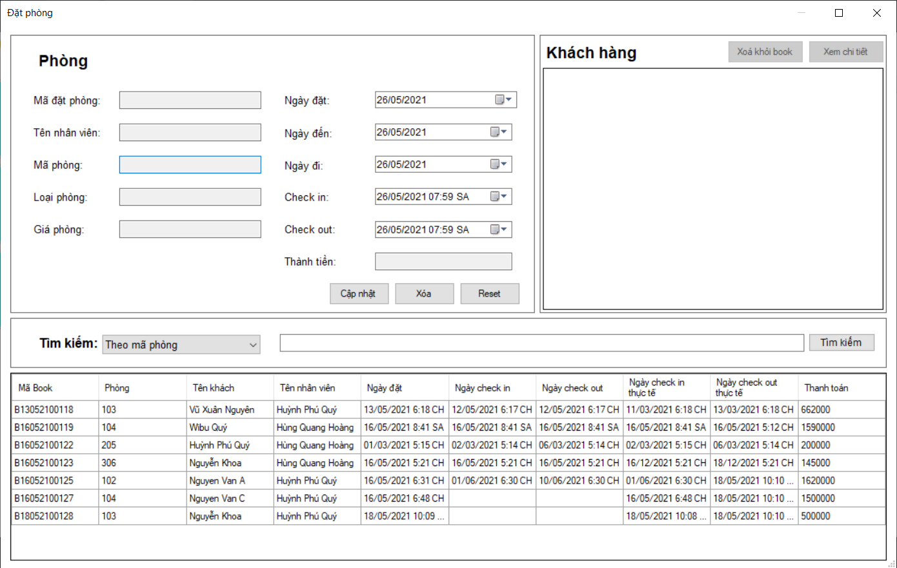

|  |  |  |  |  |
| --- | --- | --- | --- | --- |
| **Giao diện** | Quản lý Book | | | |
| **Mô tả** | Cho phép Admin và lễ tân quản lý Book | | | |
| **Truy cập** | Trên giao diện chính chọn Menu chính > Book. | | | |
| **Nội dung giao diện** | | | | |
| **Thành phần** | **Kiểu** | **Dữ liệu** | **Mô tả** |
| Mã đặt phòng | TextBox |  | Trường hiển thị mã Book |
| Tên nhân viên | TextBox |  | Trường hiển thị tên nhân viên |
| Mã phòng | TextBox |  | Trường hiển thị tên phòng |
| Loại phòng | TextBox |  | Trường hiển thị tên loại phòng |
| Giá phòng | TextBox |  | Trường hiển thị giá phòng |
| Thành tiền | TextBox |  | Trường hiển thị tổng tiền đã thanh toán |
| Ngày đặt | DatetimePicker |  | Trường hiển thị ngày khách đặt Book |
| Ngày đến | DatetimePicker |  | Trường hiển thị ngày khách sẽ đến nhận phòng |
| Ngày đi | DatetimePicker |  | Trường hiển thị ngày khách sẽ trả phòng |
| Checkin | DatetimePicker |  | Trường hiển thị ngày khách đến thực tế |
| Checkout | DatetimePicker |  | Trường hiển thị ngày khách trả phòng thực tế |
| Danh sách loại vật dụng | Datagridview | BLL_QLBOOK.Instance.GetAllBook() | Danh sách các Book |
| Danh sách khách hàng | Datagridview | BOOK b = BLL_QLBOOK.Instance.Find(dgvBooking.SelectedRows[0].Cells["BookID"].Value.ToString()); dgvKhachHang.DataSource = b.KHACHHANGs.ToList() | Danh sách khách hàng của Book được chọn |
| Xoá khỏi Book | Button |  | Xoá khách hàng được chọn khỏi Book |
| Chi tiết | Button |  | Hiển thị form chi tiết thông tin của khách hàng đang được chọn |
| Tìm kiếm | Button |  | Tìm kiếm Book theo tiêu chí và hiển thị lên màn hình |
| Sắp xếp | Button |  | Sắp xếp danh sách Book theo các tiêu chí được lựa chọn và hiển thị lên màn hình. |
| **Các hành động trong giao diện** | | | | |
| **Hành động** | **Mô tả** | **Thành công** | **Lỗi** |
| Cập nhật Book | Chọn một Book sau đó nhấn nút sửa để sửa thông tin Book hiện có. | Hiện thông báo: “Sửa thông tin Book thành công” | Hiện thông báo: “Sửa thông tin Book không thành công”  Hiện thông báo: “Kiểu dữ liệu không đúng”  Hiện thông báo: “Book không tồn tại” |
| Reset | Bấm nút reset | Reset tất cả các trường nhập dữ liệu về trạng thái ban đầu |  |
| Tìm kiếm | Nhập tên Book cần tìm rồi bấm nút tìm kiếm | Hiển thị ra danh sách các Book cần tìm |  |
| Sắp xếp | Chọn tiêu chí cần sắp xếp rồi nhấn nút sắp xếp để hiển thị danh sách Book được sắp xếp | Hiển thị ra danh sách các Book đã được sắp xếp |  |
| Xoá khách hàng khỏi Book | Chọn khách hàng trong danh sách khách hàng và nhấn nút Xoá khỏi Book để xoá khách hàng khỏi Book | Hiển thị thông báo: “Xoá khách hàng khỏi Book thành công” | Hiển thị thông báo: “Xoá khách hàng khỏi Book thất bại”  Hiển thị thông báo: “Chọn ít nhất một khách hàng để xoá” |
| Xem chi tiết thông tin khách hàng | Chọn khách hàng trong danh sách khách hàng và nhấn nút Chi tiết để xem thông tin chi tiết khách hàng | Hiển thị form thông tin chi tiết của khách hàng | Hiển thị thông báo: “Chọn ít nhất một khách hàng để xem” |

**Bảng 5.5: Mô tả chức năng quản lý Book**

## Chức năng quản lý hoá đơn

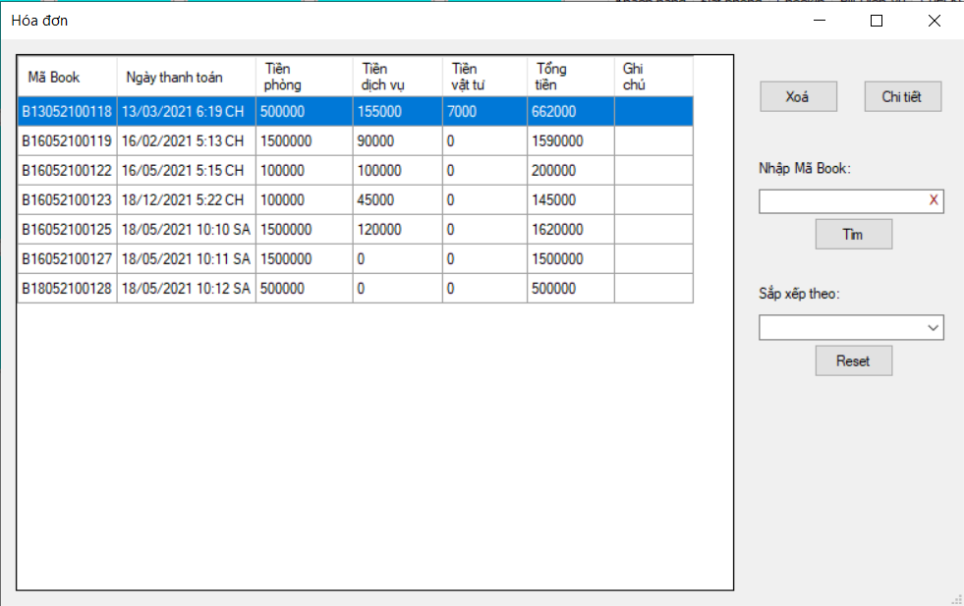

|  |  |  |  |  |
| --- | --- | --- | --- | --- |
| **Giao diện** | Quản lý hoá đơn | | | |
| **Mô tả** | Cho phép Admin, lễ tân và thu ngân quản lý hoá đơn. | | | |
| **Truy cập** | Trên giao diện chính chọn Menu chính > Hoá đơn. | | | |
| **Nội dung giao diện** | | | | |
| **Thành phần** | **Kiểu** | **Dữ liệu** | **Mô tả** |
| Danh sách hoá đơn | Datagridview | BLL_QLBill.Instance.GetListHoaDon(bookid) | Danh sách các hoá đơn |
| Nhập mã Book | TextBox |  | Trường nhập mã Book để tìm kiếm hoá đơn theo mã Book |
| Sắp xếp theo | Combobox |  | Hiển thị các tiêu chí để lựa chọn sắp xếp danh sách hoá đơn |
| Xoá | Button |  | Xoá hoá đơn được chọn |
| Chi tiết | Button |  | Hiển thị form chi tiết thông tin của hoá đơn đang được chọn |
| Tìm kiếm | Button |  | Tìm kiếm hoá đơn theo tiêu chí và hiển thị lên màn hình |
| Reset | Button |  | Trả danh sách hoá đơn về trạng thái ban đầu và xoá dữ liệu các trường nhập dữ liệu. |
| **Các hành động trong giao diện** | | | | |
| **Hành động** | **Mô tả** | **Thành công** | **Lỗi** |
| Xoá hoá đơn | Chọn một hoá đơn sau đó nhấn nút Xoá để xoá hoá đơn đó. | Hiện thông báo: “Xoá hoá đơn thành công” | Hiện thông báo: “Xoá hoá đơn không thành công”  Hiện thông báo: “Chọn ít nhất một hoá đơn để xoá” |
| Reset | Bấm nút reset | Reset tất cả các trường nhập dữ liệu về trạng thái ban đầu |  |
| Tìm kiếm | Nhập mã Bookrồi bấm nút tìm kiếm để tìm kiếm hoá đơn theo mã Book | Hiển thị ra danh sách các hoá đơn cần tìm |  |
| Sắp xếp | Chọn tiêu chí cần sắp xếp rồi nhấn nút sắp xếp để hiển thị danh sách hoá đơn được sắp xếp | Hiển thị ra danh sách các hoá đơn đã được sắp xếp |  |
| Xem chi tiết thông tin hoá đơn | Chọn hoá đơn trong danh sách hoá đơn và nhấn nút Chi tiết để xem thông tin chi tiết hoá đơn | Hiển thị form thông tin chi tiết của hoá đơn | Hiển thị thông báo: “Chọn ít nhất một hoá đơn để xem” |

**Bảng 5.6: Mô tả chức năng quản lý hoá đơn**

## Chức năng quản lý vật dụng phòng

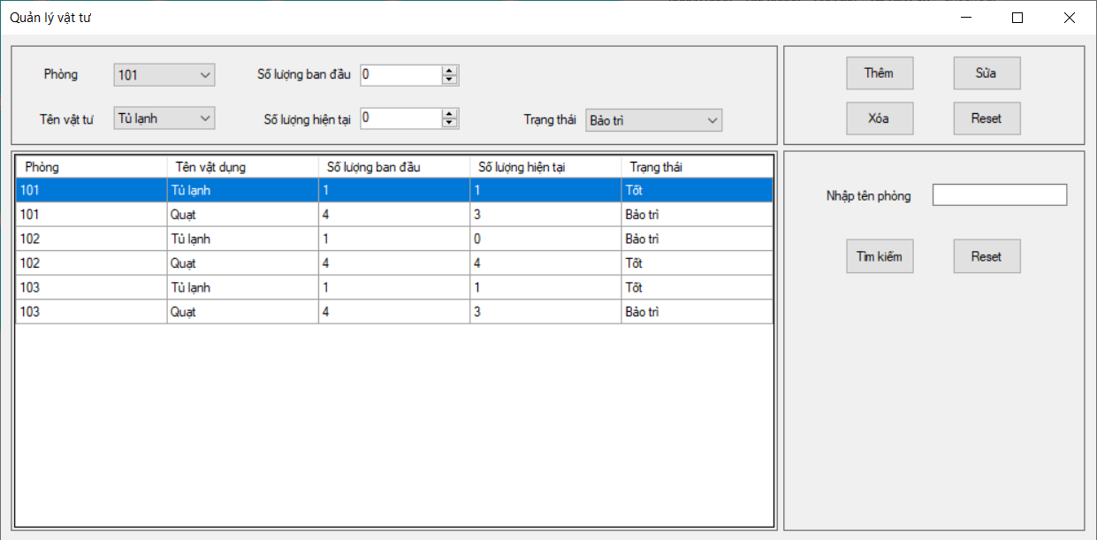

|  |  |  |  |  |
| --- | --- | --- | --- | --- |
| **Giao diện** | Quản lý vật tư phòng | | | |
| **Mô tả** | Cho phép Admin và Quản lý buồng phòng quản lý vật tư phòng. | | | |
| **Truy cập** | Trên giao diện chính chọn Menu chính > Vật tư phòng. | | | |
| **Nội dung giao diện** | | | | |
| **Thành phần** | **Kiểu** | **Dữ liệu** | **Mô tả** |
| Danh sách vật tư phòng | Datagridview | BLL_QLVDP.Instance.GetListVatDungPhong_View(BLL_QLVDP.Instance.GetListVatDungPhong(s)) | Danh sách các vật tư phòng |
| Nhập tên phòng | TextBox |  | Trường nhập tên phòng để tìm kiếm các vật tư trong phòng ấy. |
| Phòng | Combobox |  | Gồm tất cả tên các phòng |
| Tên vật tư | Combobox |  | Gồm tên các vật tư |
| Trạng thái | Combobox |  | Gồm tên các trạng thái của vật tư |
| Số lượng ban đầu | NumbericUpDown |  | Hiển thị số lượng ban đầu khả dụng của một loại vật dụng trong phòng. |
| Số lượng hiện tại | NumbericUpDown |  | Hiển thị số lượng hiện tại khả dụng của một loại vật dụng trong phòng. |
| Thêm | Button |  | Thêm một loại vật tư vào một phòng cụ thể. |
| Sửa | Button |  | Sửa thông tin một loại vật tư trong một phòng cụ thể. |
| Xoá | Button |  | Xoá một loại vật tư ra khỏi một phòng cụ thể. |
| Reset | Button |  | Xoá dữ liệu các trường nhập dữ liệu. |
| Tìm kiếm | Button |  | Hiển thị danh sách các vật tư trong một phòng cần tìm. |
| **Các hành động trong giao diện** | | | | |
| **Hành động** | **Mô tả** | **Thành công** | **Lỗi** |
| Thêm vật tư phòng | Nhấn nút thêm để thêm vật tư phòng mới vào CSDL. | Hiện thông báo: “Thêm vật tư phòng thành công” | Hiện thông báo: “Thêm vật tư phòng không thành công”  Hiện thông báo: “Kiểu dữ liệu không đúng” |
| Sửa vật tư phòng | Chọn phòng sau đó nhấn nút sửa để sửa thông tin vật tư phòng hiện có. | Hiện thông báo: “Sửa thông tin vật tư phòng thành công” | Hiện thông báo: “Sửa thông tin vật tư phòng không thành công”  Hiện thông báo: “Kiểu dữ liệu không đúng”  Hiện thông báo: “vật tư phòng không tồn tại” |
| Xoá vật tư phòng | Chọn vật tư phòng cần xoá rồi nhấn nút Xoá để xoá vật tư phòng. | Hiện thông báo: “Xoá vật tư phòng thành công” | Hiện thông báo: “Xoá vật tư phòng không thành công”  Hiện thông báo: “Chọn ít nhất một vật tư phòng để xoá” |
| Reset | Bấm nút reset | Reset tất cả các trường nhập dữ liệu về trạng thái ban đầu |  |
| Tìm kiếm | Nhập tên vật tư phòng cần tìm rồi bấm nút tìm kiếm | Hiển thị ra danh sách các vật tư phòng cần tìm |  |

**Bảng 5.7: Mô tả chức năng quản lý vật dụng phòng**

## Chức năng quản lý tài khoản

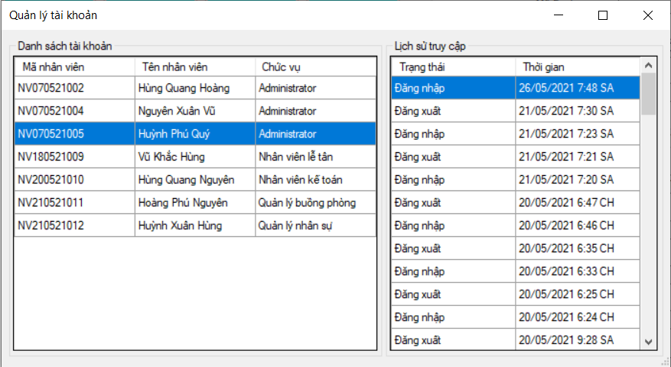

|  |  |  |  |  |
| --- | --- | --- | --- | --- |
| **Giao diện** | Quản lý tài khoản | | | |
| **Mô tả** | Cho phép Admin giám sát trạng thái các tài khoản. | | | |
| **Truy cập** | Trên giao diện chính chọn Menu chính > Tài khoản. | | | |
| **Nội dung giao diện** | | | | |
| **Thành phần** | **Kiểu** | **Dữ liệu** | **Mô tả** |
| Danh sách tài khoản | Datagridview | BLL_DangNhap.Instance.GetListAccount_View() | Danh sách các tài khoản |
| Danh sách cách lượt truy cập của tài khoản | Datagridview | BLL_DangNhap.Instance.GetListLichSuDangNhap(nhanvienid) | Danh sách lịch sử truy cập của tài khoản |
| **Các hành động trong giao diện** | | | | |
| **Hành động** | **Mô tả** | **Thành công** | **Lỗi** |
| Xem lịch sử truy cập của một tài khoản | Chọn một tài khoản trong danh sách tài khoản để xem lịch sử truy cập của tài khoản đó. |  |  |

**Bảng 5.8: Mô tả chức năng quản lý tài khoản**

# 6. YÊU CẦU PHI CHỨC NĂNG

Liệt kê các yêu cầu phi chức năng mà hệ thống có thể đáp ứng

# 7. KẾT LUẬN VÀ HƯỚNG PHÁT TRIỂN

# 8. TÀI LIỆU THAM KHẢO